# Bài 10: Công thức phân tử hợp chất hữu cơ

**Giải Hóa 11 Bài 10: Công thức phân tử hợp chất hữu cơ**  
**Giải Hóa 11 trang 57**  
**Mở đầu trang 57 Hóa học 11**: Phổ khối lượng (Mass spectrometry – MS) thường được sử dụng để xác định nguyên tử khối, phân tử khối của các chất và hàm lượng các đồng vị bền của một nguyên tố với độ chính xác cao. Xác định được phân tử khối là một trong những yếu tố quan trọng trong việc lập công thức phân tử của hợp chất hữu cơ. Công thức phân tử hợp chất hữu cơ được lập như thế nào từ dữ liệu phân tích nguyên tố và phân tử khối?  
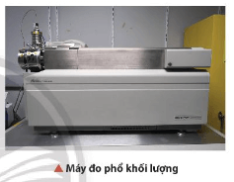  
**Lời giải:**  
Thiết lập công thức phân tử hợp chất hữu cơ (CxHyOzNt) từ dữ liệu phân tích nguyên tố và phân tử khối (M) được khái quát như sau:  
x=%mC12.M100x=(%m_(C))/(12).(M)/(100)  
y=%mH1.M100y=(%m_(H))/(1).(M)/(100)  
  
z=%mO16.M100z=(%m_(O))/(16).(M)/(100)  
  
t=%mN14.M100t=(%m_(N))/(14).(M)/(100)  
  
Với x, y, z, t lần lượt là số nguyên tử C, số nguyên tử H, số nguyên tử O, số nguyên tử N;  
%mC; %mH; %mO; %mN lần lượt là % khối lượng của các nguyên tố C, H, O, N trong hợp chất hữu cơ.  
**1. Xác định phân tử khối của hợp chất hữu cơ**  
**Câu hỏi thảo luận 1 trang 57 Hóa học 11**: Quan sát Hình 10.1, xác định giá trị phân tử khối của naphthalene và phenol. Biết phân tử khối tương ứng với peak có cường độ tương đối lớn nhất hiển thị trên phổ khối lượng.  
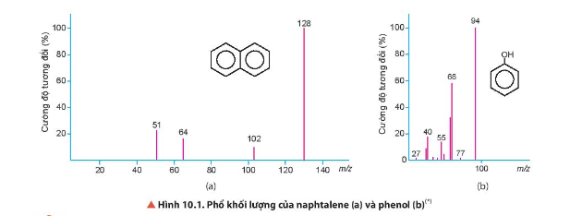  
**Lời giải:**  
Quan sát Hình 10.1 xác định được:  
+ Phân tử khối của naphthalene là: 128;  
+ Phân tử khối của phenol là: 94.  
**2. Công thức phân tử hợp chất hữu cơ**  
**Giải Hóa 11 trang 58**  
**Câu hỏi thảo luận 2 trang 58 Hóa học 11**: Từ phổ khối lượng, làm thế nào để xác định được phân tử khối của hợp chất hữu cơ cần khảo sát?  
**Lời giải:**  
Phổ khối lượng có thể cho thông tin về phân tử khối của hợp chất hữu cơ thông qua mảnh ion phân tử thường ứng với tín hiệu có giá trị *m/z* lớn nhất.  
**Luyện tập trang 58 Hóa học 11**: Một hợp chất hữu cơ Y có 32% C; 6,67% H; 18,67% N về khối lượng còn lại là O. Phân tử khối của hợp chất này được xác định thông qua kết quả phổ khối lượng với peak ion phân tử có giá trị *m/z* lớn nhất. Lập công thức phân tử của Y.  
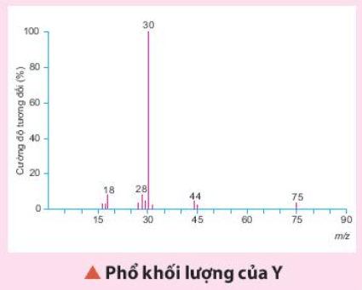  
**Lời giải:**  
%mO = 100% - 32% - 6,67% - 18,67% = 42,66%.  
Đặt công thức phân tử của Y là CxHyOzNt.  
Từ phổ khối lượng của Y xác định được: MY = 75.  
Vậy:  
x=%mC12.M100=3212.75100=2x=(%m_(C))/(12).(M)/(100)=(32)/(12).(75)/(100)=2  
y=%mH1.M100=6,671.75100=5y=(%m_(H))/(1).(M)/(100)=(6,67)/(1).(75)/(100)=5  
  
z=%mO16.M100=42,6616.75100=2z=(%m_(O))/(16).(M)/(100)=(42,66)/(16).(75)/(100)=2  
  
t=%mN14.M100=18,6714.75100=1t=(%m_(N))/(14).(M)/(100)=(18,67)/(14).(75)/(100)=1  
  
Công thức phân tử của Y: C2H5O2N.  
**Bài tập (trang 59, 60)**  
**Bài 1 trang 59 Hóa học 11**: Acetone là một hợp chất hữu cơ dùng để làm sạch dụng cụ trong phòng thí nghiệm, tẩy rửa sơn móng tay và là chất đầu trong nhiều quá trình tổng hợp hữu cơ. Kết quả phân tích nguyên tố của acetone như sau: 62,07% C; 27,59% O về khối lượng, còn lại là hydrogen. Phân tử khối của acetone được xác định thông qua phổ khối lượng với peak ion phân tử có giá trị *m/z* lớn nhất bằng 58. Lập công thức phân tử của acetone.  
**Lời giải:**  
%mH = 100% - 62,07% - 27,59% = 10,34%.  
Đặt công thức phân tử của acetone là: CxHyOz.  
Từ phổ khối lượng của acetone xác định được Macetone = 58.  
Ta có:  
x=%mC12.M100=62,0712.58100=3x=(%m_(C))/(12).(M)/(100)=(62,07)/(12).(58)/(100)=3  
y=%mH1.M100=10,341.58100=6y=(%m_(H))/(1).(M)/(100)=(10,34)/(1).(58)/(100)=6  
  
z=%mO16.M100=27,5916.58100=1z=(%m_(O))/(16).(M)/(100)=(27,59)/(16).(58)/(100)=1  
  
Công thức phân tử của acetone là: C3H6O.  
**Giải Hóa 11 trang 60**  
**Bài 2 trang 60 Hóa học 11**: Chất hữu cơ X được sử dụng khá rộng rãi trong ngành y tế với tác dụng chống vi khuẩn, vi sinh vật. Kết quả phân tích của nguyên tố X như sau: 52,17% C; 13,04% H về khối lượng, còn lại là oxygen. Phân tử khối của X được xác định thông qua kết quả phổ khối lượng với peak ion phân tử có giá trị *m/z* lớn nhất bằng 46. Lập công thức phân tử của X.  
**Lời giải:**  
%mO = 100% - 52,17% - 13,04% = 34,79%.  
Đặt công thức phân tử của X là: CxHyOz.  
Từ phổ khối lượng của X xác định được MX = 46.  
Ta có:  
x=%mC12.M100=52,1712.46100=2x=(%m_(C))/(12).(M)/(100)=(52,17)/(12).(46)/(100)=2  
y=%mH1.M100=13,041.46100=6y=(%m_(H))/(1).(M)/(100)=(13,04)/(1).(46)/(100)=6  
  
z=%mO16.M100=34,7916.46100=1z=(%m_(O))/(16).(M)/(100)=(34,79)/(16).(46)/(100)=1  
  
Công thức phân tử của X là: C2H6O.  
**Bài 3 trang 60 Hóa học 11**: Aniline là hợp chất quan trọng trong công nghiệp phẩm nhuộm và sản xuất polymer. Kết quả phân tích nguyên tố của aniline như sau: 77,42% C; 7,53% H về khối lượng, còn lại là nitrogen. Phân tử khối của aniline được xác định trên phổ khối lượng tương ứng với peak có cường độ tương đối mạnh nhất. Lập công thức phân tử của aniline.  
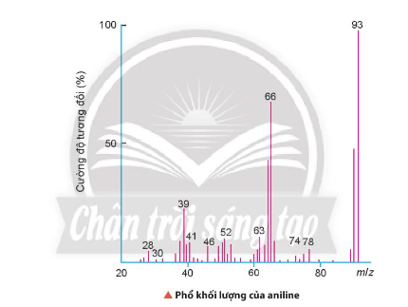  
**Lời giải:**  
%mN = 100% - 77,42% - 7,53% = 15,05%.  
Đặt công thức phân tử của aniline là CxHyNz.  
Dựa vào phổ khối lượng của aniline xác định được Maniline = 93.  
Vậy:  
x=%mC12.M100=77,4212.93100=6x=(%m_(C))/(12).(M)/(100)=(77,42)/(12).(93)/(100)=6  
y=%mH1.M100=7,531.93100=7y=(%m_(H))/(1).(M)/(100)=(7,53)/(1).(93)/(100)=7  
  
z=%mN14.M100=15,0514.93100=1z=(%m_(N))/(14).(M)/(100)=(15,05)/(14).(93)/(100)=1  
  
Công thức phân tử của aniline là: C6H7N.  
**Lý thuyết Công thức phân tử hợp chất hữu cơ**  
**1. Xác định phân tử khối của hợp chất hữu cơ**  
- Phổ khối lượng có thể cho thông tin về phân tử khối của hợp chất hữu cơ thông qua mảnh ion phân tử thường ứng với tín hiệu có giá trị *m/z* lớn nhất.  
- *m* là khối lượng của ion, *z* là điện tích của ion.  
**2. Công thức phân tử hợp chất hữu cơ**  
- Để lập công thức phân tử hợp chất hữu cơ (CxHyOzNt), người ta có thể dựa vào dữ liệu phân tích nguyên tố và phân tử khối của hợp chất (M).  
 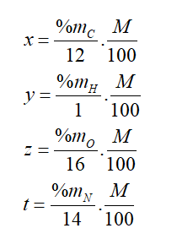  
Với: + x, y, z, t lần lượt là số nguyên tử C, H, O và N.  
 + %mC, %mH, %mO, %mN lần lượt là % khối lượng của các nguyên tố C, H, O, N trong hợp chất hữu cơ.  
**Sơ đồ tư duy Công thức phân tử của hợp chất hữu cơ**  
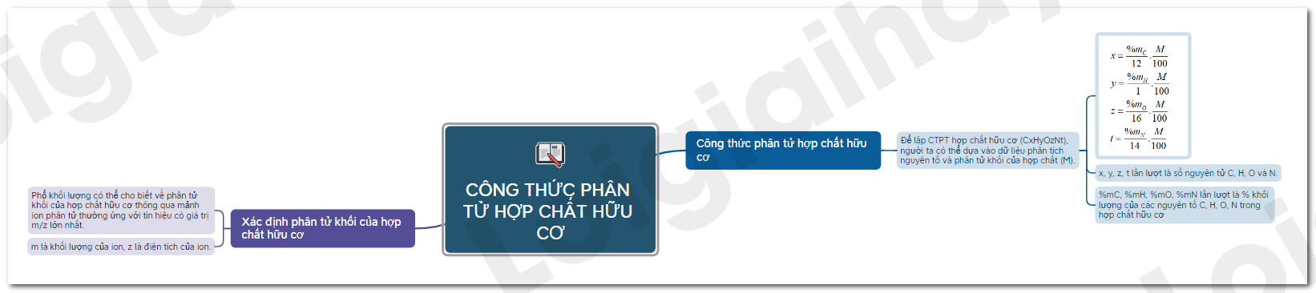  
**Xem thêm lời giải bài tập Hóa học lớp 11 Chân trời sáng tạo với cuộc sống hay, chi tiết khác:**  
Bài 9: Phương pháp tách và tinh chế hợp chất hữu cơ  
Bài 11: Cấu tạo hóa học hợp chất hữu cơ  
Bài 12: Alkane  
Bài 13: Hydrocarbon không no  
Bài 14: Arene (Hydrocarbon thơm)